Tópicos
1 - Objetivo
2 - Características gerais
2.1 - Características
2.2 - Formato da netlist de entrada
2.3 - Netlist de saída
3 - Chamada ao Cvpcb
4 - Comandos do aplicativo CVPCB
4.1 - Tela principal
4.2 - Barra de ferramentas da tela principal
4.3 - Configuração do aplicativo CVPCB
4.3.1 - Tela Geral
4.3.2 - Formato do Netlist
4.3.3 - Seleção das bibliotecas de módulos
4.3.4 - Seleção dos arquivos de equivalência
4.4 - Seleção dos diretórios e extensões default
4.5 - Visualisação do módulo corrente
4.5.1 - Visualização
4.5.2 - Teclas de comando
4.5.3 - Menu "PopUp"
4.5.4 - 3D Display
5 - Associando componentes e módulos
5.1 - Princípio
5.2 - Associação
5.3 - Modificando uma associação já existente
5.4 - Filtrando a lista de footprints:
6 - Arquivos de equivalência
6.1 - Objetivo
6.2 - Formato
7 - Arquivo de anotação reversa

Objetivo
CVPCB permite completar um arquivo netlist gerado por um aplicativo Esquemático, escrevendo para cada componente dessa netlist, o nome do módulo que o representará na placa de circuito impresso.
Em geral uma netlist não inclui indicações sobre esse módulo (isto é, o desenho físico do componente) que o aplicativo de circuito impresso (PCBNEW) deverá colocar sobre o desenho geral da placa a ser realizada.
Esta associação entre o componente e seu módulo correspondente se faz de forma interativa, e/ou de modo automático, se se dispõe de arquivos de equivalência, que se pode criar por conta própria, e que são em forma de tabelas de correspondência entre cada componente e seu módulo.
A lista de módulos disponíveis para o aplicativo de circuito impresso está contida em uma ou mais bibliotecas de MÓDULOS.
Este enfoque interativo é muito mais simples do que colocar diretamente no esquemático a indicação da associação, posto que o CVPCB, além das suas possibilidades de associações automáticas, permite visualizar a lista dos módulos disponíveis, e mostrá-los na tela.

Características gerais

Características
Associação interativa dos componentes com os módulos ou associação automática por intermédio de arquivos de equivalência.
Geração (se necessário) de arquivos de retorno dessa associação em relação ao esquemático.

Formato da netlist de entrada
- EESchema (sem referência aos módulos)..
- VIEW LOGIC WIRELIST.
- VIEW LOGIC NETLIST *(.NET+.PKG

Netlist de saída
Dois arquivos são gerados por Pcbnew:
- O arquivo Netliste completo (com referência aos módulos)
- Um arquivo auxiliar de associação de componentes (.CMP).

Chamada ao Cvpcb
A chamada se faz por cvpcb ( o arquivo será então selecionado dentro do aplicativo CVPCB, por um menu de acesso) ou cvpcb <nome_do_arquivo>, onde nome_do_arquivo corresponde ao nome do arquivo netlist a ser tratado, gerado pelo aplicativo Eeschema.
O nome do arquivo pode ser fornecido com ou sem extensão.
As extensões serão, se necessário, completadas por aquelas definidas na configuração do cvpcb.
Os dois arquivos gerados terão o mesmo nome (com uma extensão diferente).
A extensão padrão do arquivo a ser tratado é .net.
A extensão padrão do arquivo netlist gerado é .net, e substituirá o antigo .net.
A extensão padrão do arquivo de associação dos componentes aos módulos correspondentes, gerado igualmente por cvpcb, é .cmp.
Essas extensões padrão podem ser modificadas na configuração do aplicativo cvpcb.

Comandos do aplicativo CVPCB

Tela principal
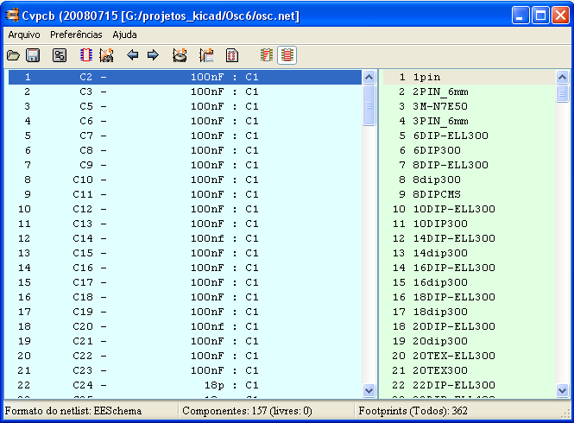
A janela Componentes (à esquerda) mostra a lista dos componentes presentes na netlist lida.
A janela Módulos (à direita) mostra a lista de módulos existentes nas bibliotecas lidas.
A janela Componentes pode estar vazia se nenhum arquivo foi carregado, e a janela Módulos pode estar vazia se nenhuma biblioteca de módulos foi encontrada.

Barra de ferramentas da tela principal
Os diferentes comandos são
Seleção do arquivo Netlist a tratar.
Criação do arquivo .CMP (lista das associações) e do arquivo .NET, Netlist modificada e completa.
Abre o menu de configuração do CVPCB.
Visualização do módulo corrente (o que está em destaque na janela de módulos).
Associação automática componentes/módulos a partir dos arquivos de equivalência.
A utilização deste comando supõe que se dispõe evidentemente desses arquivos.
Mostra o componente anterior não associado a um módulo, até o primeiro.
Mostra o próximo componente não associado a um módulo, até o último.
Cancelamento total de todas as associações já efetuadas.
Geração de um arquivo de retro-anotação dos módulos.
Abre o arquivo de footprint (footprint.pdf).
Ativa ou desativa a utilização de filtros para a lista de footprints.
Quando o filtro está ativo, somente os footprints autorizados para o componente são apresentados na lista de seleção

Configuração do aplicativo CVPCB

Tela Geral
A chamada ao menu de configuração mostra a tela seguinte:
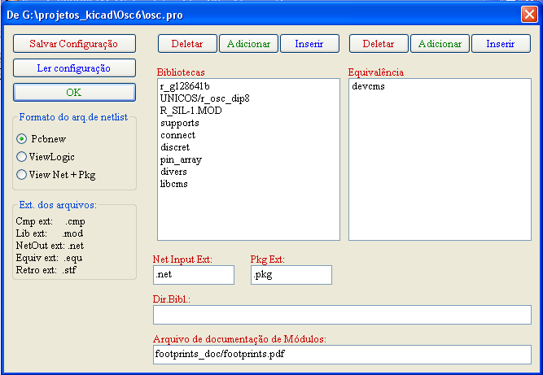

Formato do Netlist
As opções são:
PcbNew:
Completa o arquivo netlist gerado por Eeschema e gera também o arquivo .cmp.
ViewLogic Wirelist:
Aceita o formato Viewlogic type ‘Wirelist' (extensão wir) e gera um arquivo netlist no formato PcbNew (e o arquivo .cmp)
ViewLogic Net & Pkg:
Aceita o formato Viewlogic type netlist (.net) associado ao arquivo de componentes(.pkg) e gera um arquivo netlist no formato Pcbnew (e o arquivo .cmp).

Seleção das bibliotecas de módulos
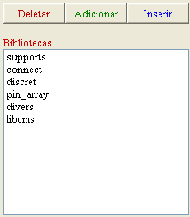
Selecione com o mouse um nome de arquivo.
- Deletar apaga o nome selecionado da lista.
- Adicionar adiciona um novo nome à lista, após o nome selecionado.
- Inserir adiciona um novo nome à lista, antes do nome selecionado.
Nota:
Toda modificação nesta lista afeta também o pcbnew.

Seleção dos arquivos de equivalência
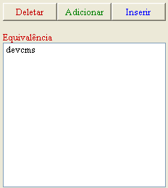
Selecione com o mouse um nome de arquivo.
- Deletar apaga o nome selecionado da lista.
- Adicionar adiciona um novo nome à lista, após o nome selecionado.
- Inserir adiciona um novo nome à lista, antes do nome selecionado.

Seleção dos diretórios e extensões default
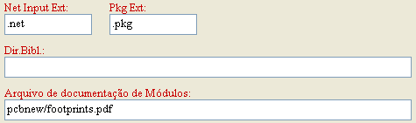
Dir Bibl.: é o diretório default de pesquisa dos arquivos de módulos (.mod) e dos arquivos de equivalência (.equ).
Se este campo é deixado vazio, o diretório utilizado será kicad/share/modules.

Visualisação do módulo corrente
O comando de visualização () permite a visualização do módulo corrente, ou seja, aquele que aparece em destaque na janela de Módulos.
Pode-se visualizar os diferentes módulos apenas clicando no módulo desejado (na lista de módulos) enquanto esta janela esteja aberta.
Pode-se ainda visualizar a representação 3D desse módulo ( se ela foi criada e associada ao módulo).
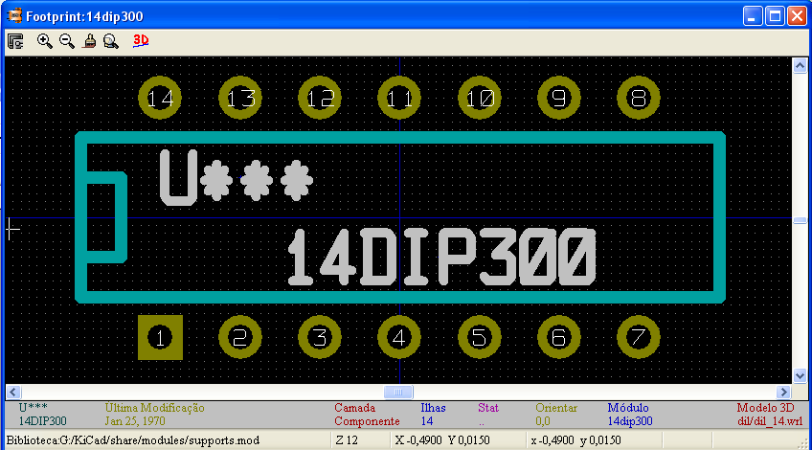

Visualização
Na parte de baixo da tela são mostradas as coordenadas do cursor:
Coordenadas absolutas (X nnnn Y nnnn) relativas (dx nnnn dy nnnn)
As coordenadas relativas são zeradas pela barra de espaço.

Teclas de comando
F1 | Aumento (Zoom +)
F2 | Redução (Zoom-)
F3 | Recarrega a visualização (Refresh).
<barra de espaço> : | Coordenadas relativas são colocadas em zero.

Menu "PopUp"
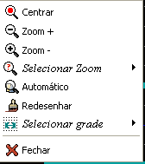
Mostrado pelo botão direito do mouse:
Selecionar Zoom | Seleção direta do zoom.
Selecionar grade | Seleção direta do tamanho da grade.
4.5.4 - Barra de ferramentas (Toolbar)

Acesso às opções de visualização
Comandos de Zoom
Visulização 3D

3D Display
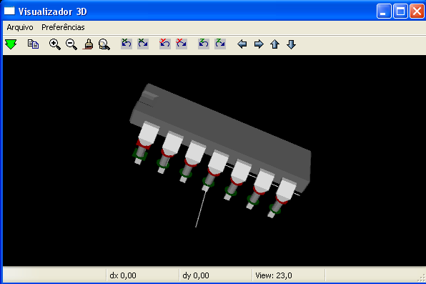

Associando componentes e módulos

Princípio
Na janela de módulos dê um clique duplo no nome do módulo que se quer associar ao componente cujo nome está em destaque na janela de componentes.
A lista de componentes pode ser percorrida:
- Automaticamente após uma associação.
- Voluntariamente pressionando-se os botões de componente anterior ou próximo (representado pelas setas à esquerda e à direita).

Associação
Duplo-clique do botão esquerdo do mouse sobre o módulo desejado

Modificando uma associação já existente
Faz-se como uma associação nova:
Duplo-clique do botão esquerdo do mouse sobre o novo módulo desejado.

Filtrando a lista de footprints:
Se o componente selecionado tiver uma list de footprints permitidos, a lista de footprints apresentada no Cvpcb é filtrada de acordo com esta lista
Sem filtrar:
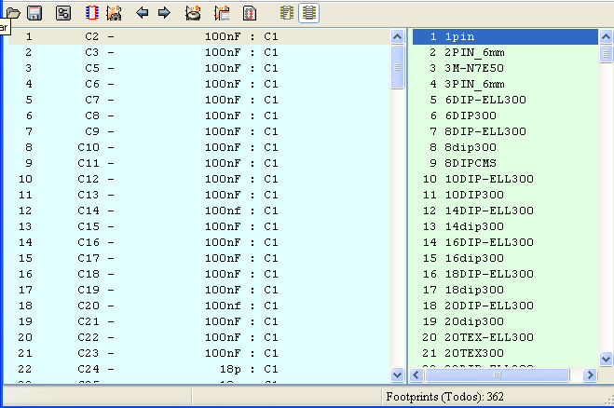
Com filtro:
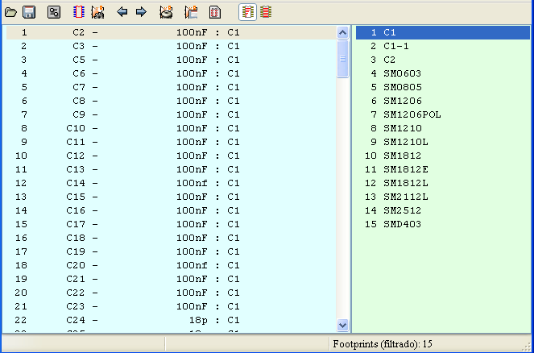

Sob Eeschema, a lista de footprints permitida era:
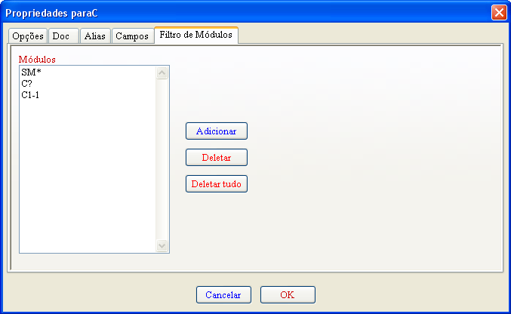
Os ícones ativa ou desativa o filtro
Quando o filtro está desativado, a lista completa de footprints é apresentada.

Arquivos de equivalência

Objetivo
Estes arquivos permitem a associação automática.
Fornecem o nome do módulo adequado em função do nome do componente.

Formato
São constituídos de uma linha por componente.
Cada linha tem a seguinte estrutura:
'nome do componente' 'nome do módulo'
Cada nome deve estar entre apóstrofes ('), e os 2 nomes separados por um ou mais espaços.
Exemplo:
Se o componente U3 é o chip 14011 e seu módulo é 14DIP300, a linha seria :
'14011' '14DIP300'

Arquivo de anotação reversa
Tal arquivo pode ser utilizado para anotações a respeito de um esquema, mas não é utilizado pelo PCBNEW.
Ele é constituído de uma linha por componente, contendo o nome do módulo em função da sua referência. Pode ser útil para criar uma lista de materiais.
Exemplo :
Se o componente U3 foi associado ao módulo 14DIP300, a linha gerada é
comp "U3" = footprint "14DIP300"
O arquivo criado tem o mesmo nome do arquivo analisado por CVPCB, com a extensão .stf, e é salvo no mesmo diretório da netlist gerada.

